Сценарий Урока Знаний в 4 классе.
Тема: «ПУТЕШЕСТВИЕ ПО ПЛАНЕТАМ ЗНАНИЙ»

Цели: создание атмосферы колного братства, товарищества;
формирование патриотических чувств;
установление благоприятного психологического климата, позитивного настроя перед началом нового учебного года;
пробуждение познавательного интереса.
Оборудование: коробка желаний, цветные стикеры в виде сердечка, компьютер, проектор, презентация, разрезные буквы, призы.

Сценарный ход

(Звучат песни о школе, музыка затихает)
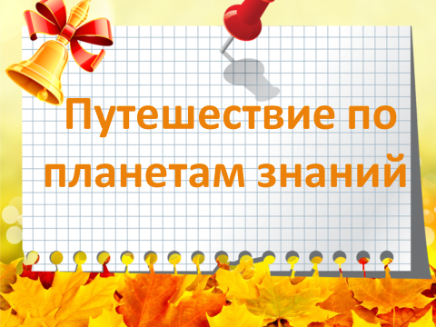
Учитель: - Здравствуйте, дорогие ребята, папы и мамы, гости праздника!
Вот и наступил долгожданный день. Распахнула приветливо двери школа. А интересно, все ли здесь сегодня собрались? Давайте проверим!
Старательные девочки? Здесь?
Умные мальчики? Здесь?
Заботливые мамы? Здесь?
Умелые папы? Здесь?
Любящие бабушки? Здесь?
Хорошо вы отдыхали?
Хорошо вы загорали?
Рады встрече вы сегодня?
А без школы вы скучали? -

Сегодня у нас радостный праздник – первый школьный день. Поздравляю вас, ребята, с началом нового учебного года. Школьная жизнь – как будто лесенка знаний. Вы поднимаетесь все выше и выше – от одной ступеньки к другой, более трудной. Надеюсь, что все трудности мы преодолеем с вами вместе. Будем учиться не только наукам – грамотно писать, правильно решать, читать, но будем учиться и дружить. Ведь главное – чтобы каждый из вас стал хорошим, добрым, надежным человеком.

1.Вся страна ждала не зря
Это утро сентября.
Димы, Саши, Вовочки
Причесали челочки.
2. Кати, Светы, Леночки
Выгладили ленточки.
3. Белобрысых, черных, рыжих
Миллионы малышей
Взяли в руки тонны книжек
И вагон карандашей.

4.. В школу шествуют с цветами...
Прозвенит в стране звонок,
И ребята прочитают
Миллионы новых слов.
Сегодня у нас праздник:
первое сентября — День знаний.

5. По одной простой примете
Узнаем мы этот день:
По идущим в школу детям
Городов и деревень.
6 И пускай немало славных,
Разных дней в календаре,
Но один из самых главных —
Самый первый в сентябре!

7 Каникулы кончаются -
Дней отдыхали много…
Друзья опять встречаются
У школьного порога
8 Окрепшими, здоровыми!
Хвала лесным походам…
Со знаниями новыми!
И - с Новым Школьным Годом!!!

9. Веселиться – ерунда,
Ас учебой как дела?
Чтоб учеба не хромала,
Время зря не пропадало,
Мы на празднике «Всезнайки»
Все узнаем без утайки!

10 .Кто лениться очень любит?
Иногда дневник забудет?
Просыпает кто уроки?!
С кем всегда одни мороки?!
11. Есть у нас такие дети?
Всё узнаем непременно!
Праздник наш без перемены

Сегодня в первый школьный день я предлагаю вам отправиться в путешествие по планетам Знаний.

Планета русского языка.

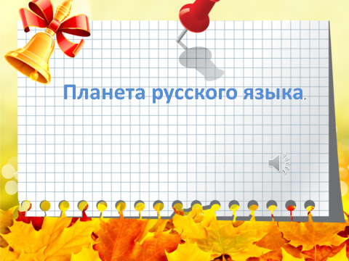
- Какая часть речи называется глаголом?
- Сейчас мне на помощь придут родители. Мы будем петь песню, а вы постарайтесь запомнить все глаголы.
Песня «Чему учат в школе»

Буквы разные писать
Тонким пёрышком в тетрадь
Учат в школе, учат в школе,
Учат в школе.
Вычитать и умножать,
Малышей не обижать
Учат в школе, учат в школе,
Учат в школе.
Вычитать и умножать,
Малышей не обижать
Учат в школе, учат в школе,
Учат в школе.
К четырём прибавить два,
По слогам читать слова
Учат в школе, учат в школе,
Учат в школе.
Книжки добрые любить
И воспитанными быть
Учат в школе, учат в школе,
Учат в школе.
Книжки добрые любить
И воспитанными быть
Учат в школе, учат в школе,
Учат в школе.

Какие глаголы встретились, перечислите.
- В 4 классе мы с вами познакомимся со спряжением глаголов. Узнаем и многое другое.

Планета правильной и красивой речи
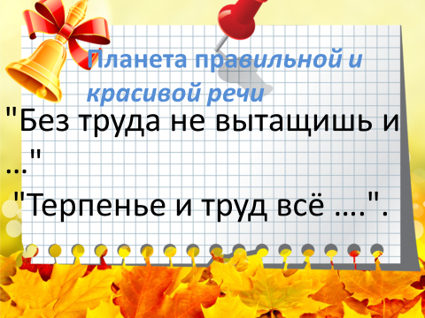
Вы знаете, ребята: чтобы больше узнать и хорошо учиться, надо много-много трудиться. В народе говорят: "Без труда не вытащишь и ……..."; "Терпенье и труд всё ….". И к труду надо приучаться с детства.
А какие пословицы вы знаете о пользе знаний?
1)Ученье — свет, а не ученье — тьма.
2)Всякая речь ума требует.
3)Умные речи приятно слушать.
По одежке встречают, по уму провожают.
«Антонимы в стихах».
1. Я – антоним к слову «зной», я в реке, в тени густой.
И в бутылках лимонада. А зовут меня (прохлада).
2. Я – антоним слову «смех» не от счастья и утех,
А бываю поневоле от несчастья и от боли,
От обид и неудач. Догадались, это (плач).
3. Не бываю без начала, близкий родственник причала.
Делу всякому венец. Называюсь я (конец).
4. Я – антоним шума, стука, без меня вам ночью мука,
Я – для отдыха, для сна. Называюсь (тишина).
«Антонимы в пословицах».
1. Ученье – свет, а неученье (тьма).
2. Знай больше, а говори (меньше).
3. В учёбе корень горек, зато плод его (сладок).
4. Не бойся врага умного, бойся врага (глупого).
4. Лучшая вещь новая, лучший друг (старый).
6. Мир строит, а война (разрушает).
7. Смелый побеждает, а трус (погибает).
8. Ласточка день начинает, а соловей (кончает).

Планета литературная (блиц-турнир по сказкам)

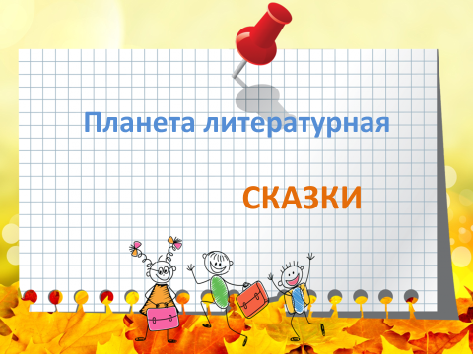
1. На чём путешествовал Емеля? (На печке)
2. В кого превратился гадкий утёнок? (В лебедя)
3. Воздушный транспорт ведьмы? (Ступа, метла)
4. Кто из литературных героев 28 лет провёл на необитаемом острове? ( Робинзон Крузо).
5. Кто потерпел кораблекрушение в путешествии и был взят в плен лилипутами? (Гулливер).
6. Кто вывернул волка наизнанку, застрелил бешеную шубу , вытащил себя из болота, побывал на Луне? ( Барон Мюнхаузен).
7. В чём волшебная сила Хоттабыча? (В бороде)
8. Персонаж русской сказки, поймавший щуку ведром? (Емеля)
9. Животное, которое очень трудно тянуть из болота? (Бегемот)
10. Кресло для царя? (Трон)
11. Профессия Айболита? (Доктор)
12. Его писатель Носов услал на Луну? (Незнайка)
13. Кто помчался вдогонку за Белым кроликом, провалился в глубокий колодец, оказался в Стране Чудес? (Алиса)
14. Кем был принц из сказки про Чипполино? (Лимоном)
15. Какого роста был Конёк –Горбунок в сказке П.П.Ершова «Конёк-Горбунок» (три вершка)
16. На чём летал Барон Мюнхгаузен? (на ядре)
17. Как звал Каштанку её новый хозяин? (Тётка), а Иван Иванович это кто? (гусь), а Фёдор Тимофеевич? (кот), а Хавронья Ивановна? ( свинья). Произведение…..А.П.Чехова.
18. Постарайтесь вспомнить как можно больше названий сказок Х.К.Андерсена
(Огниво. Русалочка. Гадкий утёнок. Принцесса на горошине. Дюймовочка.
Снежная королева. Оловянный солдатик…)
В кухне злится повариха,
Плачет у станка ткачиха,
И завидуют оне
Государевой жене. (А.Пушкин «Сказка о царе Салтане…»)

Планета Комплиментов

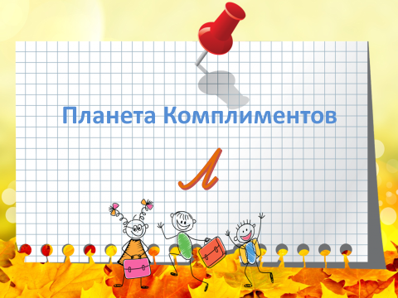
Все девчонки самые ... (Учитель показывает букву «Л» - ласковые, любимые, легкомысленные, ленивые)
Все мальчишки самые ... (Учитель показывает букву «С» - сильные, симпатичные, справедливые, смешные, спортивные)
А родители самые ... (Учитель показывает букву «В» - взрослые, высокие, веселые, вредные, внимательные)
А уроки самые ... (Учитель показывает букву «Д» - длинные, добрые, дружные, доверительные)
Да, вы самые рискованные ребята!

Планета математическая

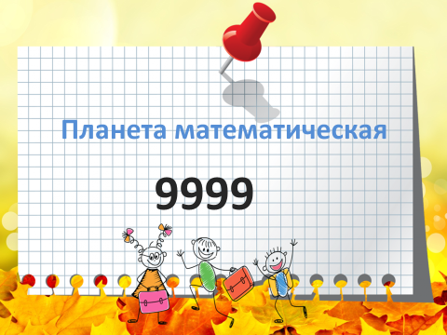
- И прекрасна, и сильна
Математики страна.
Решите задачу в стихах:
Мы только с парохода,
Мы только из похода –

Одиннадцать недель гостили на воде.
А сколько это дней?
Считай-ка поверней! (77 дней)
2)А давайте быстро повторим таблицу умножения:
5×5=25
6×6=36
6×8=48
7×7=47!А вот и неправильно!
3) - Расставьте между числами 9999 знаки действия, чтобы получилось 100 (99+9:9)
4) Три мальчика – Коля, Андрей, Вова – отправились в магазин. По дороге они нашли 3 копейки. Сколько копеек нашел бы Вова, если бы он отправился в магазин один?
5)Пара лошадей пробежала 40 км. Сколько километров пробежала каждая лошадь? ( 40 км).
Планета историческая.

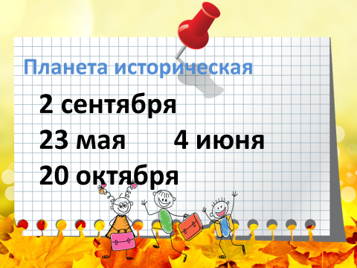
Мы знаем что есть такой предмет и в этом году мы будем снова немного изучать историю, а сейчас проверим некоторые наши знания полученные в прошлые школьные годы.
1) 2 сентября на Дальнем востоке связано с окончанием чего?
Капитуляция Японии, Акт о которой был подписан 2 сентября 1945 года, ознаменовала собой завершение Второй мировой войны, в частности войны на Тихом океане и советско-японской войны.
2)Наш город тоже в этом году отпразднует ещё одну круглую дату, какую назовите и если можно то конкретное число?
Восьмого сентября 2021 года жители г.Советской Гавани и п.Ванино будут праздновать168 летие закладки первого в Советской (Императорской) гавани поселения - Константиновского поста, приуроченные к этой дате открытие гавани и день рождения её первооткрывателя Н.К.Бошняка.
Ранее свой день рождения Советская Гавань праздновала 23 мая.
Считается, что в этот день молодой лейтенант Н.К. Бошняк открыл Императорскую гавань. Дата значилась на кресте, который установили участвовавшие в экспедиции казаки. «Гавань императора Николая, открыта и глазомерно описана лейтенантом Бошняком. 23 мая 1853 года», – написано на нем. Принимая решение, депутаты руководствовались следующими мотивами: вроде не резонно отмечать день города в день открытия гавани. И предложили другой вариант: праздновать его 4 августа. В этот день в 1853 году Геннадий Невельской основал здесь «военный его императорского величества великого князя Константина пост» и назначил начальником поста Н.К. Бошняка. Этот вариант отклонили тоже. Остановились на том, что имеем сентябрь.
Во-первых, 15 сентября родился первооткрыватель здешних мест, наш герой Н.К. Бошняк. Совгаванцы всегда отдают дань памяти этого человека.
Во-вторых, сентябрь – замечательное время, золотая осень. Освободившись от основных дачных забот, народ может позволить себе в выходные отпраздновать.
Если быть исторически точным то 4 июня 168 лет (1853 г.) со времени основания г. Советская Гавань Н.К. Бошняком
3) 31 мая отмечалась круглая дата 163 лет со времени основания города…какого?
Города Хабаровска, образован как военный пост Хабаровка 31 мая 1858 г.;город Хабаровка с 1884 г.;
4) Назовите месяц в котором мы отмечаем день рождения Хабаровскаго края? Сколько лет?
20 октября, 83 года (1938 г.) со дня образования Хабаровского края.
5) 17 лет назад 1 сентября на Кавказе случилась трагедия о которой помнят до сих пор, что произошло?
Захват заложников в школе № 1 города Беслана (Северная Осетия), совершённый террористами утром 1 сентября 2004 года во время торжественной линейки, посвящённой началу учебного года.
Бесланская трагедия нашла отражение в массовой культуре: свои чувства по отношению к заложникам, бойцам спецназа и террористам в своих песнях выразили Иосиф Кобзон (песня «Так не бывает»), Наталия Власова («Беслан»), группа «Алиса» («Звери»), и многие другие российские исполнители. Бесланские события также стали темой произведений зарубежных музыкантов: группа «After Forever» написала песню «Living Shields» (рус. «Живые щиты»), «Tactical Sekt» — композицию «Beslan», а итальянский композитор Джованни Аллеви создал пьесу для симфонического оркестра под названием «Foglie di Beslan» (рус. Листья Беслана).
День борьбы с терроризмом.
6)Какое знаменательное всемирное историческое событие состоялось этим летом в Токио ?
Планета спортивная

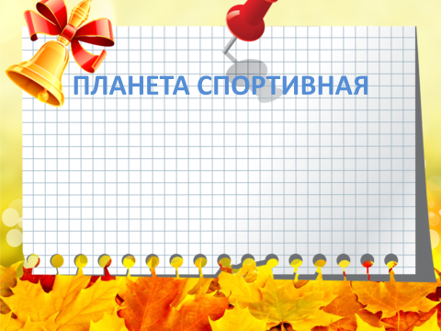
Вам надо быстро выполнять движения:
Руки к пяткам и к ушам,
На колени и к плечам,
В стороны, на пояс, вверх,
А теперь весёлый смех!
Все мальчишки: ха-ха-ха! (дети эхо)
Все девчонки: хи-хи-хи!
А взрослые: хо-хо-хо!
Разминка прошла успешно!
К Олимпиаде готовы?......
А что это такое?.... (кросс-вопрос)
1) Олимпиада – это?........
Слово «олимпиада» - это, где участие принимают сборные команды всех стран мира, состоящие .
2)Место проведения Олимпиады? (Токио, Япония)
3) В 2014 году XXII зимние олимпийские игры проходили в России в каком городе? г. Сочи.
4)Количество видов спорта?
В 7 видах, (15 дисциплин)
5)Число стран участниц?
примерно 37 (квалифицировано)
6) Количество спортсменов?
2800
7)Количество разыгрываемых медалей? 98 комплектов.

А теперь сами ещё раз побудем спортсменами.
Игра на внимание. Ведь в школе как и в спорте невозможно добиться хороших успехов без усидчивости и внимания.
(2 человека лицом к классу. На стуле – приз ручка)

Расскажу я вам рассказ,
В полтора десятка фраз.
Лишь скажу я слово «три»,
Приз немедленно бери.
Понятно, когда брать приз?
Мечтает мальчик закалённый
Стать олимпийским чемпионом.
Смотри, на старте не хитри,
А жди команду: «Раз, два, ….. марш!»
Когда стихи запомнить хочешь,
Их не зубри до поздней ночи.
А про себя их повтори
Разок, другой, но лучше …. Пять!
Недавно поезд на вокзале
Мне три часа пришлось прождать,
Ну, что ж, вы приз, друзья, не взяли,
Когда была возможность взять.

Планета окружающего мира.
1)Земля стоит на трёх китах? Правильно ли это?
2)Земля плоская как лепешка?
3) Какие ноги у жирафа длиннее – передние или задние? (одинаковые)
4)Назовите ближайшую к Земле звезду (Солнце)
. 5)Какую башню называют падающей?
а) Эйфелеву
б) Пизанскую +
в) Останкинскую
г) водонапорную
6. Что вырабатывается при помощи прививок?
а) иммунитет +
б) интуиция
в) инстинкт
г) рефлекс .
Планета английского языка:
1. По-английски каждый день
Ручку называют pen.
2. Вижу в классе много рук,
Книга по-английски book.

3. Сел за парту, слышен треск,
Парта по-английски desk.
4. Проскакал лихой ковбой,
Мальчик по-английски boy.
5. Везёт автобус быстро нас,
Автобус по-английски bus.
6. Знаменитый Робин Гуд
Был хороший, значит good.
7. В комнате и гам, и шум,
Комната, мы скажем, room.
8. Магазин, позвольте, стоп!
Мы заходим в этот shop.

9. Дворец на улице стоит,
Улицу назвали street.

Планета Весёлой музыки:
Звукоряд от до до до, первой будет нота…(до)
А за нею во дворе нам помашет ручкой…(Ре)
Ну-ка, кто там? Посмотри!
Ну, конечно, нота…!(ми)
Это что за красота? Ну, конечно, нота…(фа)
Во дворе растет фасоль, в звукоряде нота…(соль)
Поспешила к нам не зря, ну, конечно, нота…(ля)
К нам примчалась на такси
Ну, конечно, нота…(си)
Как здорово и дружно у нас все получилось! Наверное, это потому, что мы очень дружный класс? А какой же он еще??? Давайте сейчас мы составим его портрет, из каких достоинств он состоит…Ваша задача назвать несколько прилагательных, чем интереснее они будут, тем содержательнее и красочнее будет портрет.
И так внимание друзья работаем в группах!!!Заполняем словами!
(на отпечатанных листах)
Голос… Взгляд… Одежда… Походка… Лоб…Прическа… Его … остроумие сводят всех с ума. Жизнь класса не пирог с капустой.Он…друг. Пусть наши… сердца и… поздравления будут выражением любви к нему.Пожелаем нашему классу… здоровья, … радости, …дней успеха и …сплоченности! Да здравствует наш… класс!
Учитель: Хорошо, а сейчас мы с вами немного пофантазируем.

Загадаем желание на грядущий год. Загадывать желания принято в новогоднюю ночь под звон курантов. Но 1 Сентября - это тоже первый день нового года, Нового Учебного Года. Следовательно, и в этот день можно что - либо пожелать самому себе на будущее. Причём, сделаем мы это организовано. Вот у меня коробка желаний и много маленьких листочков по кол-ву учеников в классе. На листочках каждый из вас, подумав, напишет 1, 2 или 3 главных желания, они могут относиться только к учебному процессу. Затем мы их свернем и поместим в коробку, и спрячем её, а в конце четвёртой четверти, на последнем уроке проверим, а сбылись ли наши желания. И так начали ...
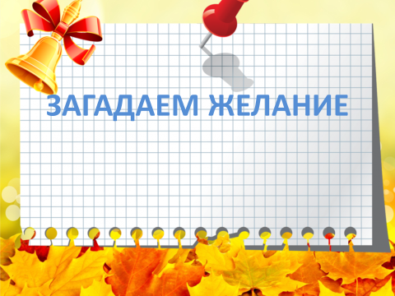
уч.12 День знаний — это праздник книг,
Цветов, друзей, улыбок, света!
Учись прилежно, ученик —
Главней всего сегодня это!!!
Уч.13.С Днем знаний, ученик!
Сегодня праздник твой:
Мир — ярок и велик —
Ты для себя открой!!!
Уч.14.Поздравляем с Днем знаний:
Дружбы, спорта и книг!
Через труд и дерзанья
В себе много призваний
Ты открой, ученик!!!
Учитель. Я присоединяюсь к поздравлениям ведущих, надеюсь, что в этом году у нас получится всё, что задумаем с вами
В первом классе мы давали клятву учеников. Давайте и сейчас торжественно поклянёмся. Необходимо продолжить предложения, так, чтобы не поклясться в плохих поступках.

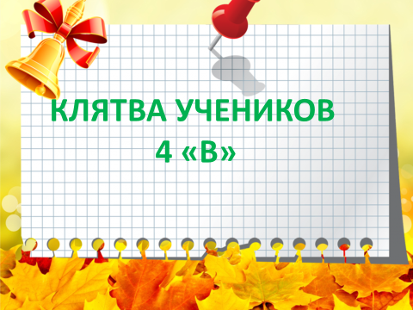
Клятва учеников
Мы учащиеся 4-го «В» класса клянёмся:
Никогда не ходить в школу … с невыученными уроками.
Никогда не здороваться с учителями … набив рот жвачкой.
Никогда не носить сменную обувь …в одном пакете с бутербродами.
Никогда не решать задачи … списывая их у соседа.
Никогда не открывать учебник … грязными руками.
Никогда не заканчивать четверть … с плохими оценками.
Никогда не слушать учителей … вполуха.
Никогда не открывать двери … ударом ноги.
Никогда не приглашать родителей на родительское собрание …за 5 минут до его начала.
И в заключении мне хотелось бы узнать, как вы планируете учиться в этом году. Выберете каждый отметку и покажите нам всем.
Последний конкурс называется «Собери слово» приглашаются по пять человек.
Ведущий каждой команде выдает файл, в котором буквы. Нужно составить три слова. Первая команда – ШКОЛА, вторая команда – ВРЕМЯ, третья команда – ЧУДЕС. И в итоге, когда ребята построятся, получается высказывание: ШКОЛА – ВРЕМЯ ЧУДЕС
Да, действительно, ребята, школьные годы – это чудесные годы!
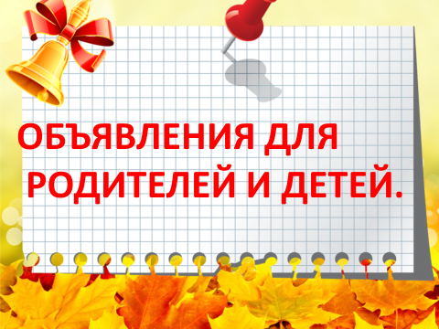
Объявления для родителей и детей.
Ну вот и подошел к концу наш первый классный час. Надеюсь, вам понравилось! Ну что ж , пусть и все остальные будут у нас такими же радостными и удачными! Всего вам доброго! Увидимся на занятиях!

